СТРУКТУРА КОНТРОЛЬНО-СЧЕТНОЙ ПАЛАТЫ КРАСНОДАРСКОГО КРАЯ
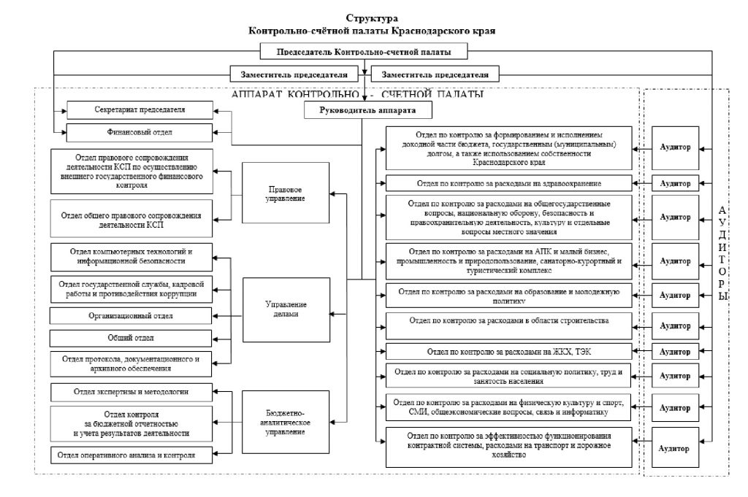

ЧЛЕНЫ КОЛЛЕГИИ КОНТРОЛЬНО-СЧЕТНОЙ ПАЛАТЫ КРАСНОДАРСКОГО КРАЯ
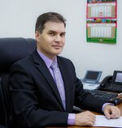
Председатель
Усенко Сергей Павлович

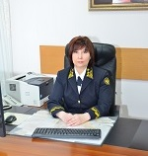
Заместитель председателя
Романец Наталья Николаевна

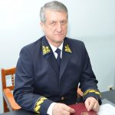
Руководитель аппарата
Котляров Владимир Анатольевич
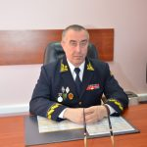
Аудитор
Адаменко Игорь Евгеньевич

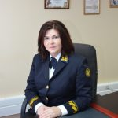
Аудитор
Бессонова Светлана Александровна

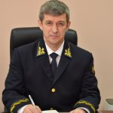
Аудитор
Ерифа Николай Дмитриевич

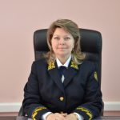
Аудитор
Заостровцева Анна Александровна

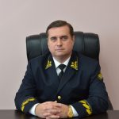
Аудитор
Ильяшенко Алексей Николаевич

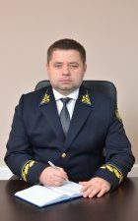
Аудитор
Куприн Андрей Владимирович
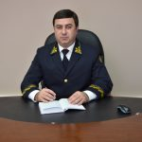
Аудитор
Палазян Артур Сергеевич

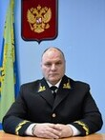
Аудитор
Пестов Виктор Владимирович

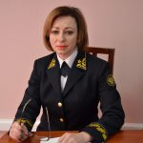
Аудитор
Проскурина Светлана Викторовна
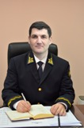
Аудитор
Сосновский Карл Борисович

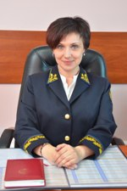
Начальник управления делами
Гончарова Наталия Петровна

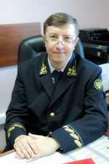
Начальник бюджетно-аналитического управления
Муравей Петр Михайлович
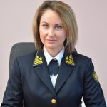
Начальник правового управления
Хрущева Ольга Ивановна

Председатель: Усенко Сергей Павлович
Заместитель председателя: Романец Наталья Николаевна
Руководитель аппарата: Котляров Владимир Анатольевич
Отдел по контролю за эффективностью функционирования контрактной системы, расходами на транспорт и дорожное хозяйство
Аудитор | Адаменко Игорь Евгеньевич | 992-52-41
Начальник отдела | Бурнашов Василий Викторович | 992-70-54
Отдел по контролю за расходами на здравоохранение
Аудитор | Бессонова Светлана Александровна | 992-52-16
Начальник отдела | Карслиев Исидор Азарьевич | 992-52-26
Отдел по контролю за расходами на физическую культуру и спорт, СМИ, общеэкономические вопросы, связь и информатику
Аудитор | Ерифа Николай Дмитриевич | 259-31-06
Начальник отдела | Пода Светлана Викторовна | 992-52-32
Отдел по контролю за расходами в области строительства
Аудитор | Куприн Андрей Владимирович | 992-52-28
Начальник отдела | Григоренко Дмитрий Сергеевич | 992-52-29
Отдел по контролю за расходами на АПК и малый бизнес, промышленность, природопользование и транспорт, санаторно-курортный и туристический комплекс
Аудитор | Заостровцева Анна Александровна | 992-52-34
Начальник отдела | Тимченко Татьяна Григорьевна | 992-52-35
Отдел по контролю за расходами на социальную политику, труд и занятость населения
Аудитор | Ильяшенко Алексей Николаевич | 992-52-43
Начальник отдела | Женная Елена Ивановна | 259-31-66
Отдел по контролю за формированием и исполнением доходной части бюджета, государственным (муниципальным) долгом, а также использованием собственности Краснодарского края
Аудитор | Проскурина Светлана Викторовна | 992-52-25
Начальник отдела | Артеменков Евгений Федорович | 992-52-27
Отдел по контролю за расходами на образование и молодежную политику
Аудитор | Палазян Артур Сергеевич | 992-52-37
Начальник отдела | Салионов Игорь Михайлович | 992-52-39
Отдел по контролю за расходами на общегосударственные вопросы, национальную оборону, безопасность и правоохранительную деятельность, культуру и отдельные вопросы местного значения
Аудитор | Сосновский Карл Борисович | 992-52-31
Начальник отдела | Шевцова Наталья Петровна | 992-52-33
Отдел по контролю за расходами на ЖКХ, ТЭК
Аудитор | Пестов Виктор Владимирович | 992-52-23
Начальник отдела | Лазученко Светлана Георгиевна | 992-52-18
Правовое управление
Начальник управления | Хрущева Ольга Ивановна | 992-52-40
Отдел правового сопровождения деятельности КСП по осуществлению внешнего государственного финансового контроля
Начальник отдела | Кононенко Роман Олегович | 992-52-40
Отдел общего правового сопровождения деятельности КСП
Начальник отдела | Кондратюк Дмитрий Николаевич | 992-52-40
Бюджетно-аналитическое управление
Начальник управления | Муравей Петр Михайлович | 992-52-44
Отдел экспертизы и методологии
Начальник отдела | Никонов Максим Витальевич | 992-70-53
Отдел контроля за бюджетной отчетностью и учета результатов деятельности
Начальник отдела | Тимошенко Максим Александрович | 992-75-86
Отдел оперативного анализа и контроля
Начальник отдела | Лялина Ольга Анатольевна | 992-70-53
Управление делами
Начальник управления делами | Гончарова Наталия Петровна | 992-70-58
Отдел государственной службы, кадровой работы и противодействия коррупции
Начальник отдела | Мусатов Владимир Владимирович | 992-52-42
Организационный отдел
Начальник отдела | Пинчук Алексей Васильевич | 992-70-56
Отдел компьютерных технологий и информационной безопасности
И.о. начальника отдела | Скорин Александр Сергеевич | 992-52-45
Общий отдел
Начальник отдела | Водолазский Александр Владленович | 992-52-48
Отдел протокола, документационного и архивного обеспечения
Начальник отдела | Чичкина Наталья Александровна | 992-52-48
Финансовый отдел
Начальник отдела | Исаева Ирина Владимировна | 992-52-17
Совет ветеранов Контрольно-счетной палаты Краснодарского края
Председатель Совета | Миронов Валерий Игоревич

Президиум Совета КСО КК
Председатель
Усенко Сергей Павлович

Заместитель председателя
Романец Наталья Николаевна

Аудитор
Адаменко Игорь Евгеньевич
Аудитор
Ерифа Николай Дмитриевич

Начальник управления делами
Гончарова Наталия Петровна

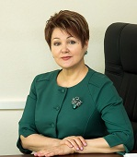
Председатель Контрольно-счетной палаты МО город Краснодар
Балашева Людмила Ивановна
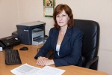
Заместитель председателя Контрольно-счетной палаты город-курорт Сочи
Большакова Василиса Михайловна

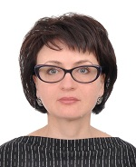
Председатель Контрольно-счетной палаты МО Каневской район
Гончарова Светлана Олеговна

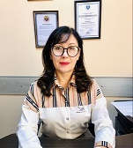
Председатель Контрольно-счетной палаты МО город-курорт Геленджик
Иванская Светлана Викторовна
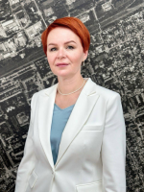
Председатель Контрольно-счетной палаты МО город Армавир
Клешнева Елена Владимировна

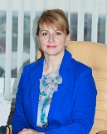
Председатель Контрольно-счетной палаты МО Мостовской район
Кувика Алла Алексеевна

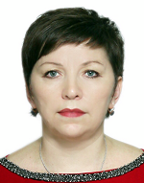
Председатель Контрольно-счетной палаты МО Динской район
Левченко Анжелика Ивановна
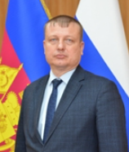
Председатель Контрольно-счетной палаты МО город-герой Новороссийск
Пивень Константин Сергеевич

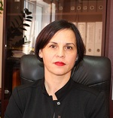
Председатель Контрольно-счетной палаты МО Туапсинский район
Трегубова Анна Валерьевна

